

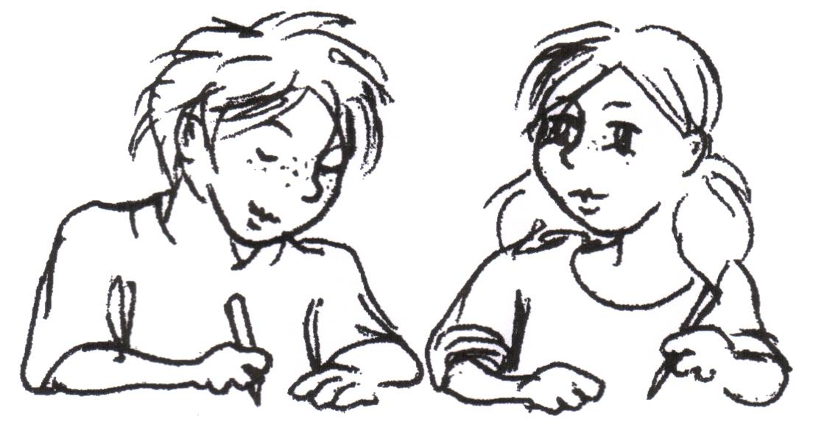

**Name: Vorname:**

**Klasse: Datum:**

**Lies den Text und löse die Aufgaben. Schreibe gut lesbar.**

**Aufgaben**

1. Welche Personen kommen in der Geschichte vor? Kreuze an.

□ Erik

□ Eriks Schwester

□ eine Verkäuferin

□ Eriks Vater

□ Eriks Mutter

1. Warum bekommt Erik im Geschäft große Augen?

* Alles ist so teuer.
* Er hat sich erschrocken.
* Es gibt so tolle Sachen.
* Er ist unsicher.

1. *Das war echt peinlich, denkt er auf dem Heimweg. Die muss ja denken, mit mir ist nichts los.*

Welcher Satz könnte auch passen?

Die Verkäuferin denkt, dass Erik …

□ wenig über seine Schwester weiß.

□ kein Geld dabei hat.

□ seiner Schwester nichts schenken möchte.

□ ein Faulpelz ist.

1. Warum wusste Erik nicht, dass Anna gern mit einem Puppenhaus spielt?

Schreibe zwei Gründe auf.

________________________________________________________________________________________________________________________________________________________________________________________________________________________________________________________________

1. Bringe die Ereignisse der Geschichte in die richtige zeitliche Reihenfolge.

… Das Abendbrot ist fertig.

… Erik holt den Experimentierkasten.

… Das Puppenhaus ist beleuchtet.

… Anna hüpft vor Freude.

**1** Er kriecht unter den Schreibtisch.

… Anna bastelt Lampenschirme.

1. *„Geschenk? Aber du hast mir doch schon etwas geschenkt“, jubelt Anna.*

Was meint Anna damit?

________________________________________________________________________________________________________________________________________________________________________________________________

1. Welche Überschrift würde auch zur Geschichte passen?

□ Wissen macht klug

□ Wer spielt, der lernt

□ Mehr Glück als Verstand haben

□ Zeit ist kostbarer als Geld

1. Setze passende Pronomen ein. Achte auf die Groß- und Kleinschreibung.

Beispiel:

*Erik schaut zu seiner Schwester. „Gute Idee“, sagt __er__ zu Anna.*

a) Anna schneidet das Buntpapier. Dann klebt sie _____ auf die Lampe.

b) Anna und Erik arbeiten gemeinsam am Haus. _____ gehen danach essen.

1. Trenne die Satzglieder durch Striche ab und benenne sie.

Beispiel:

*Er spielt jeden Tag auf dem Fußballplatz.*

**S**__ **P**_____ **Z**_____________**O**_________

**S**: Subjekt **Z**: Zeitbestimmung

**P**:Prädikat **O**: Ortsbestimmung

Nach Schulschluss geht Erik in ein Geschäft.

___________________________________

Anna und Erik gehen abends in die Küche.

___________________________________

1. Stelle die Satzglieder um. Dabei darfst du kein Wort weglassen oder hinzufügen.

Schreibe fehlerfrei.

Erik hat den Geburtstag seiner Schwester vergessen.

_____________________________________________________________

_____________________________________________________________

Unter dem Tisch ist es ziemlich dunkel.

_____________________________________________________________

1. Ergänze den folgenden Satz durch eine Zeitangabe und eine Ortsangabe. Schreibe diesen vollständig auf.

Wir bauen eine Lampe.

________________________________________________________________________________________________________________________________

1. Bilde Adjektive. Achte auf die Schreibweise.

der Schreck ______________________________

die Freunde ______________________________

kleben ______________________________

1. Setze das Substantiv mit dem Artikel „*das Geschäft“* richtig ein.   
   Schreibe fehlerfrei.

Erik geht zu ___________________________________ .

Die Tür _______________________________________ steht offen.

Erik betritt _____________________________________ .

1. Setze die Satzzeichen und die Zeichen der wörtlichen Rede.

Hattet ihr einen schönen Nachmittag fragt der Vater

Anna antwortet Es war super

1. Welches Wort fehlt im Satz? Kreuze an.

a) Er geht in das Geschäft, … er ein Geschenk kaufen möchte.

□ seit

□ damit

□ weil

□ nachdem

b) Die Kinder spielen zuerst, … sie gemeinsam Abendbrot essen.

□ während

□ solange

□ indem

□ bevor

**Nutze das Wörterbuch zur Kontrolle.**